实验时间：2014年10月16日 实验地点：主楼916机房

实验一 基于数字信号

处理器的系统开发工具

院系 电子工程系

班级 无13班

姓名 蔡杨

学号 2011011040

**实验报告**

**【实验目的】**

1. 学习软硬件协同设计的系统开发方法和辅助工具

2. 熟悉集成开发和调试环境（）

3. 掌握利用系统开发步骤和软件开发流程，学会软件调试工具和代码分析工具的使用

4. 掌握系统验证方法和评估系统地使用方法，了解评估系统的基本组成和系统信号通路

**【实验材料】**

1. 实验中使用的集成开发和调试环境软件版本：美国公司的

2. 评估板

或

3. 软件源程序

采用位于的例子工程

4. 实验用配件

(1) 一对标准 $RCA$ 接口的 $2$ 转 $1$ 和 $1$ 转 $2$ 立体声音频连接线（已配好）

(2) 耳机

(3) 音乐播放器，也可以用机播放音乐

5. 阅读参考内容

(1) 课程课件

(2) 课程指导书

(3) $VisualDSP++ 4.5$ 自带的帮助系统

**【实验内容】**

**1. 任务一 集成开发环境中的工程建立和代码编译**

**实验步骤**

(1) 运行集成开发环境程序

从开始菜单进入 $Analog Device→VisualDSP++ 4.5→VisualDSP++ Environment$

(2) 进入菜单 $File→New→Project$, 弹出窗口，填写 $Name, Directory$。 $Project Type$ 选择 $Standard Application$。注意工程的目录或路径不能使用中文名称。

(3) 选择 $Processor Types$ 为 $ADSP-BF533$

(4) 对于 $ldf$ 和 $startup code$，先选择不添加，后选择添加，看有什么异同，理解 $ldf$ 的用途

(5) 添加测试样例源代码

在工程选单上右击鼠标，弹出 $Add File\left(s\right)to Project…$，添加源文件。

使用 $\backslash Analog Device\backslash VisualDSP 4.5\backslash Blackfin\backslash Example\backslash Tutorial\backslash fir$ 下的文件。

以 $fir$ 的中各个文件及其作用如下表所示

|  |  |
| --- | --- |
| $$fir.asm$$ | $FIR$ 函数的汇编语言实现 |
| $$fir_test.c$$ | $C$ 语言的调用主程序 |
| $$filter.h$$ | 宏和函数定义头文件 |
| $$fir_coeff.h$$ | 系数定义头文件 |
| $$fir_input.h$$ | 输入数据头文件 |
| $$mds_def.h$$ | 系统常量和数据类型定义头文件 |
| $$tfilter.h$$ | 函数原型定义和测试错误定义头文件 |

(6) 编译源程序构建工程

在工程选单上右击鼠标，弹出 $Build Project$,进行编译和构建。新的软件版本中，系统会默认 $ldf$ 文件。如果编译成功，系统会自动加载编译好的代码，并且断点停留在第一条执行语句处。此时就可以运行程序。如下图所示

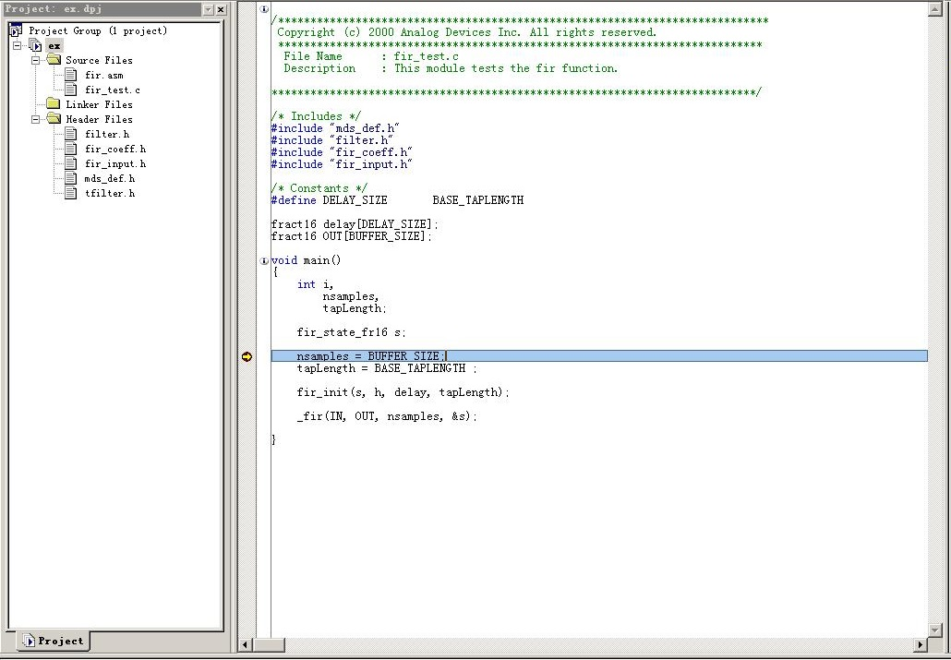

(7) 运行程序

此时可以使用单步执行或设置断点。可以尝试菜单的 $step over, step into$ 或者 $run$ 等的模式。

[问题 1.1] $ldf$ 和 $startup code$ 两个文件在集成开发环境中起什么作用？是否必不可少？

答： $ldf$ 全称为 $linker description file$，即链接描述文件。她是处理器用来设置存储区资源分配的文件，是必不可少的。在建立工程时，可以选择不添加 $ldf$ 文件。但这并不意味着工程 $ldf$ 可以缺失，而是由系统直接连接处理器配备的 $ldf$ 文件。

$startup code$ 文件则是用来初始化并且配置处理器状态的，包括了 $cache, clock, power$ 和编译器配置等初始选项。在标准运行模式下， $startup code$ 文件也是必不可少的。

[问题 1.2] 请浏览每个源文件的内容，从 $fir_test.c$ 的 $main$ 函数进入，各个函数的调用流程是怎样的？

答：我们发现，进入 $fir_test.c$ 的 $main$ 函数后，首先进行了一些必要的变量声明；此后调用 $fir_init\left(s,h,delay,tapLength\right)$ 进行初始化；最后调用 $fir\left(IN,OUT,nsamples,\&s\right)$ 对于输入信号进行滤波处理，生成输出信号。

**2. 任务二 使用代码分析工具查看仿真结果和分析代码性能**

**实验步骤**

(1) 点击 $Tool→linear profiling→new profile$，创建新的特性统计窗口

(2) 选择 $project→rebuild project$，重新执行程序，可以看到统计不同的执行时间百分比

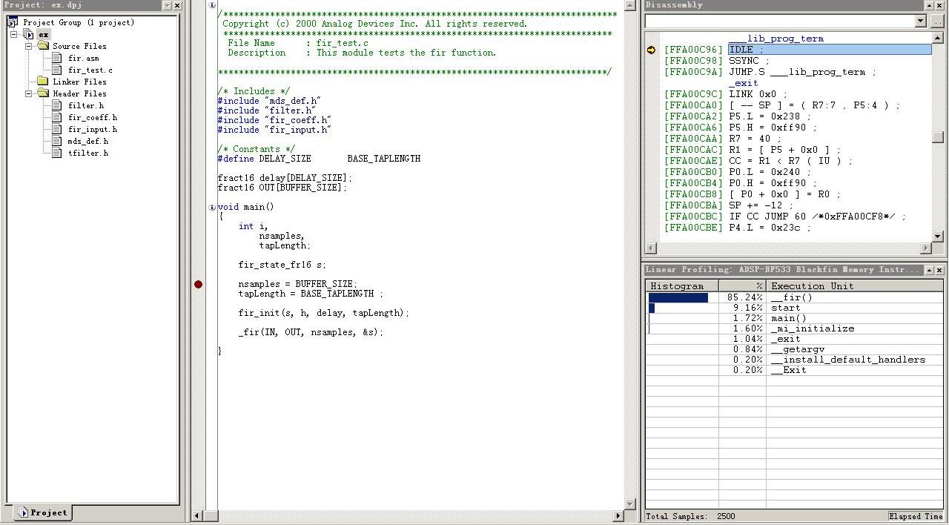

上图为重新操作所得到的工程截图。右下角的选框内显示了不同执行时间的百分比。

(3) 点击 $View→Debug Window→Expressions$，弹出表达式调试窗口，双击空白内容，填写 $IN$，观察数组 $IN$ 的内容；再填写 $OUT$，观察输出结果的数值。

用类似的方法，观察 $memory$ 和 $register$ 中的数据。

(4) 使用 $PLOT$ 工具。点击 $View→Debug Window→plot→new…$。然后填写相关内容：其中 $Address$ 需要用 $Browse$ 按钮，从列表中选择相对应的数组或者指针地址。 $Count$ 选择 $260$（$input$ 数组大小），类型选择 $short$。之后软件会自动绘制数组的波形图。请观察 $IN$， $OUT$ 数组波形图，并且对比滤波前后的效果。

[问题 2.1] $Linear profiling$ 中百分数的单位是什么？也就是说，这个百分比的总量是什么？

答： $Linear profiling$ 中的百分数的意义是每一段程序运行所消耗的时间占整段程序所消耗的时间的百分比。由于其物理意义是比值，因此其单位为 $"1"$。这个百分比的总量是整段程序运行所耗费的总时间。

[问题 2.2] 数组 $IN$ 是在哪里定义和初始化的？观察数值的时候，可以通过什么途径将它的内容导出到文件中？用数据文件方式导出和导入数据时，对话框中的参数如何选取？

答：数组 $IN$ 是在 $fir_input.h$ 中定义的。由于 $IN$ 是静态变量，因此在编译时进行初始化。观察数值的时候，可以通过 $memory→dump$ 将内容导出到文件中。

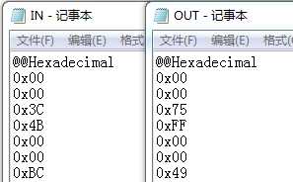

其中导出的文件的类型为 $.dat$ 文件，上图是使用记事本进行打开时的部分数据（总数据共有 $260$ 个。限于篇幅，仅截取部分数据为例）。在以数据文件方式进行导入导出时，对话框中可以根据用户需要选取数据类型、数据显示的进制（上图所示为平台默认的十六进制表示法）以及导入或导出的数据的个数 $count$。

[问题 2.3] 在 $Plot Configuration$ 窗口中， $data$ 选项中的数据类型的选择依据是什么？举例说明。输入输出的 $fract16$ 类型等效于 $C$ 编译环境中的哪种数据类型？

答：选择的依据是数据在定义时所声明的数据类型。根据头文件 $mds_def.h$ 的定义， $short$ 类型被定义为 $fract16$，因此她等效于 $C$ 编译环境中的 $short$ 类型。在 $Plot Configuration$ 的选项中， $data$ 类型也应该选择为 $short$ 类型。

[问题 2.4] 用 $plot$ 工具做频谱分析时，配置参数该如何选取？展示输入、输出的时域和频域波形，分析该滤波器的幅频特性。

答：利用 $plot$ 工具进行频谱分析时，需要配置的参数主要有信号的长度和数据的类型。根据实验指导书的说明，我们选择信号 $IN$ 的长度的为 $count=260$，数据类型选择 $short$。直接画出输入信号的时域波形如下

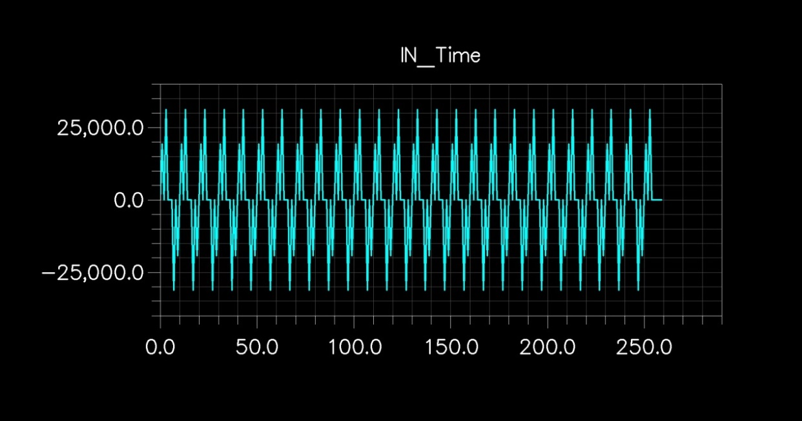

在波形上单击右键，选择 $Modify Settings…$，可以对数据进行处理。特别的，如果我们选取了对数据进行 $FFT$ 变换的功能，将得到输入信号的频谱

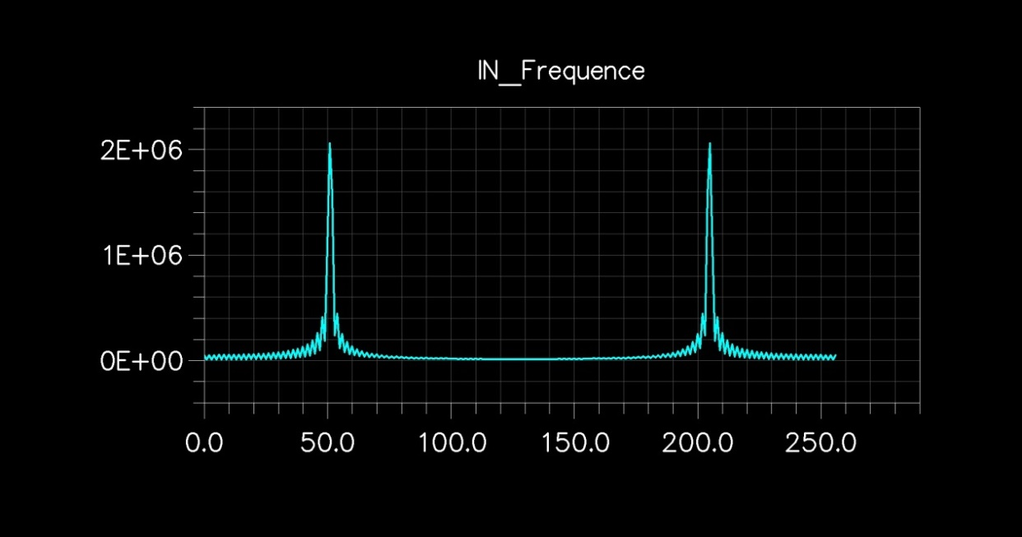

同理可得输出信号的时域波形

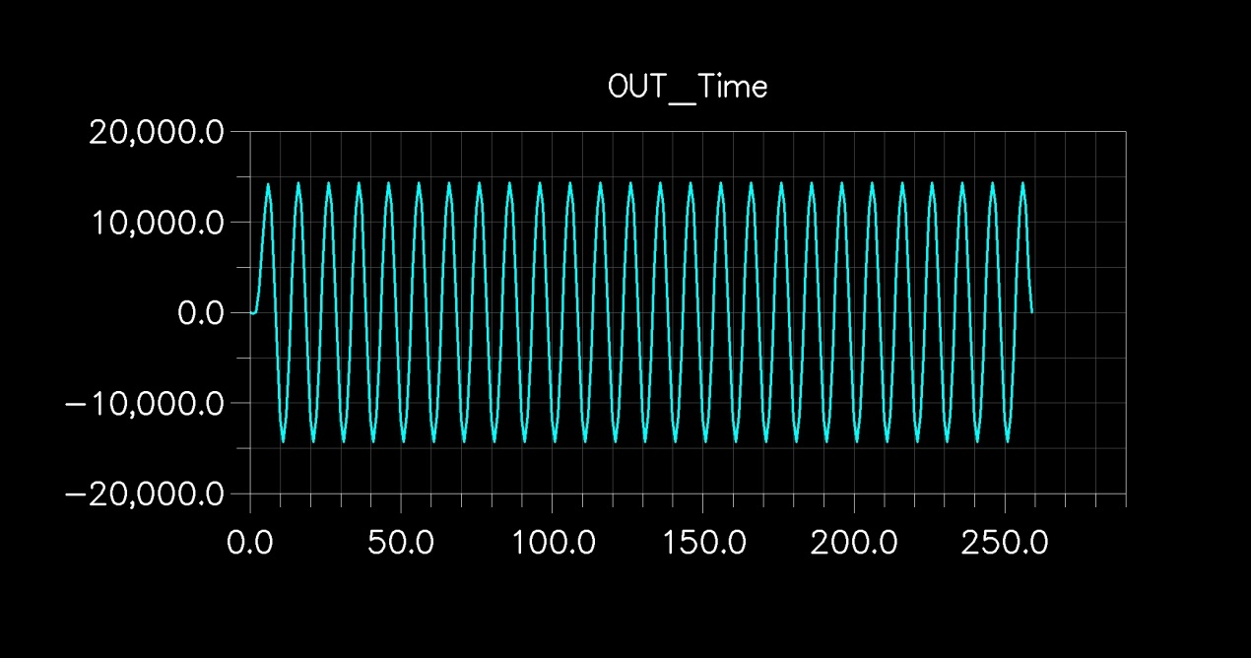

以及输出信号的频谱

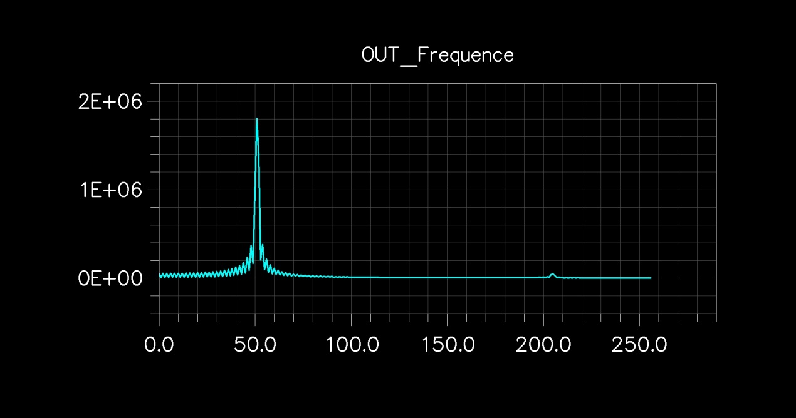

从频域响应不难看出，此滤波器为低通滤波器。

[问题 2.5] $OUT$ 存在什么地方？用什么方法可以以文件的形式导出该组数据？

答：通过对代码的解读可以得知： $OUT$ 是 $fir_test.c$ 文件中定义的全局变量。 $OUT$ 存在于 $memory$ 中，可以通过 $memory→dump$ 的方式将其以文件形式导出。

[问题 2.6] 打开 $fir.asm$，观察这个汇编代码和你学过的汇编代码的指令格式有什么不同？你如何评价这种汇编指令格式？

答：我们发现， $fir.asm$ 代码的指令是支持运算符操作的寄存器级指令。相比而言，以前所学的指令比较单一。这样的格式增强了程序的可读性，便于开发人员的设计。

**3. 任务三 仿真过程中的错误调试和解决**

错误调试和解决是进行任何程序设计的基本要求，在 $DSP$ 的系统设计中，尤其重要和有难度，因为 $DSP$ 程序设计本身比通用处理器需要更加的了解系统结构和资源状况，并且需要有效的利用特殊的处理单元，这就对查错和调试本身提出了更高的要求。此次实验进行简单的错误调试和解决。

**实验步骤**

(1) 在前面建立的工程中， 将 $fir_test.c$ 的第 $13$ 行 $\#include "fir_coeff.h"$ 注释掉，进行编译

(2) 此时系统会报错，主要是未定义的错误，这个在忘记定义或者未包含头文件的情况下会经常发生。

(3) 自己尝试将源程序中的程序行改成错误的形式，尝试编译。

(4) 调试选项比较

在课件“利用 $IDDE$ 的系统开发步骤”中，“第六步 创建调试平台”图示了在创建新的 $Session$ 时，有一些选项要注意。

[问题 3.1] 显示的错误识别代码（$identification code$）是什么？怎么能够通过此代码快速查找到详细的错误描述和处理建议？如何处理该错误？

答：编译失败如下图所示

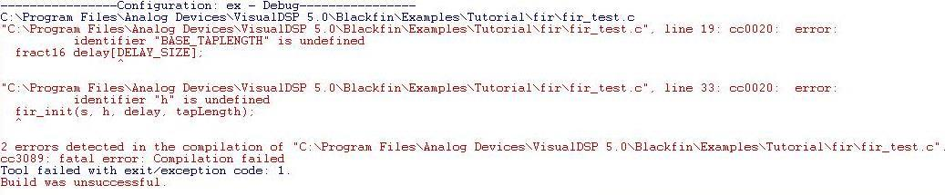

在这段错误说明中，我们发现了两个错误识别代码 $cc0020 , cc3089$。我们可以通过在 $help$ 中搜索错误识别代码找到详细的描述和处理建议。

|  |  |
| --- | --- |
| 错误识别代码 | 处理建议 |
| $$cc0020$$ | 根据编译器报错的详细信息进行修改 |
| $$cc3089$$ | 确保在使用某变量前已进行定义 |

[问题 3.2] 记录实验中发生的至少三种典型错误，并描述错误原因及解决方法。

答： $cc0101 : error : "i" has already been declared in the current scope$

错误原因 已经声明过的变量被重定义

解决方法 更换变量名，保证每个变量仅唯一地被声明

$cc0065 :error :expect a ";"$

错误原因 语句末尾遗漏了分号 $";"$

解决方法 在遗漏了分号 $";"$ 的语句末尾添补分号 $";"$

$cc0054 : \{D\} error: too many arguments in macro invocation$

错误原因 调用函数的参数个数不匹配

解决方法 确保实际传入函数的参数个数与函数的声明相匹配

[问题 3.3] 在对于 $Blackfin533$ 处理器的 $simulator$，存在两种可选的 $Session$，一种为 $single processor simulator$，第二种为 $Blackfin family complied simulator$。这两者有什么区别呢？在实验中选择不同的 $simulator$，比较其特点。

答： $single processor simulator$ 每次只解释一条指令，而 $Blackfin family complied simulator$ 则是使用 $compiled simulation$ 的方式，首先将 $.dxe$ 文件构建为 $.exe$ 文件，再将其加载到 $Simulator$ 中，这可以提高仿真的速度。

**4. 任务四：评估板模块连接和检测**

[注意] 请不要用手触摸裸露的电路板或者元器件，移动电路板时，请尽量握住电路板绝缘部分的边缘和坚固的支架器件。

对照评估系统套盒手册（$ADSP-BF56xx EZ-KIT Lite Evaluation System Manual$）中的说明和电路原理图，找到 $SW4$（$BF561$）、 $SW9$（$BF533$）和 $SW10$（$BF561$）、 $SW1$（$BF533$）的位置，下面的步骤会用到。

找到音频接口下面（$PCB$ 板背面）的拨码开关 $SW10$（$BF561$）或 $SW1$（$BF533$），将 $PIN-1$ 拨向 $PIN-12$， $PIN-2$ 拨向 $PIN-11$。 $SW10$ 是 $Audio Loopback$ 开关，用于自检测。等检测步骤完成后，请将 $SW10$（$BF561$）或 $SW1$（$BF533$）位置还原。

(1) 连接立体声音频信号接口

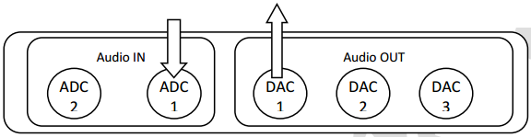

图 $1$ 模拟音频输入/出接口示意图

将 $PC$ 机（或任意音频播放机）耳机插孔与评估板的音频输入（$Audio in$）插孔用音频线连接起来，将音频输出口与耳机相连。实验中使用的是 $RAC to 3.5mm stereo cable$ 音频线，注意 $RAC$ 接口的颜色对应关系。

本次实验使用任意的音频输入口，前 $2$ 个音频输出口。在直通实验中，如图 $1$ 所示，输入口 $1$ 的数据默认会被发送到输出口 $1$，输入口 $2$ 的数据默认会被发送到输出口 $2$。 一般的 $BF533-EZkit$ 可以按照图 $1$ 所示连接。有些 $BF561-EZkit$ 可能要要换到第二个插孔，因为批号不同，所以需要在运行程序时，通过变换插孔确认。

(2) 接通开发板电源

(3) 检测控制接口

当接通电源后，评估板的流水灯通常会处于一个流水闪烁的状态，这是复位之后的默认程序，表示系统在一定程度上工作正常。

(4) 检测音频接口

播放音乐，用耳机试听。如能听到正常的音乐声，证明使用的音频输入输出设备和接口正常。

[问题 4.1] 你选用的评估板型号和序号是什么？版本号（$REV$）是多少？

答：选用的评估板型号为ADZS-BF561-EZLITE，序列号为561287，版本号（REV）是2.2

[问题 4.2] 电路板上有很多元器件，你能认出几种？各有什么功能？

答：电路板上主要有三类元器件：

(1) 集成芯片：处理器、存储器（$FLASH, SDRAM$），主要用于计算，控制与存储；

(2) 基本电路元件：贴片电阻、贴片电容、 $27M$ 晶振，作为系统的外部电路。

(3) 外部接口：电源、 $JTAG$、 $AUDIO$、 $VIDEO$，主要用于供电、烧录测试程序以及信号的输入和输出；

[问题 4.3] 请在帮助系统中查阅 $EZ-kit$ 手册中的电路原理图，解释为什么这样能检测音频接口设备工作正常？

答：因为此时的 $SW1$ 已经过设置，音频信号将不经过电路板内部，输入端口的音频信号直接发送至输出端口。如果能成功听到音乐，就可以说明接口正常。

**5. 任务五 系统验证——运行立体声音乐直通例程 $Talk-Through$**

这个程序主要完成立体声音频信号的实时采集和实时播放。立体声信号通过 $Audio in$ 插口输入评估板，经 $ADC$（$AD1836$）采样后通过 $DMA2_0$ 输入 $BF561$， $BF561$ 对信号进行存储和处理后，通过 $DMA2_1$ 通道发送回到 $DAC$（$AD1836$）将数字信号变成模拟立体声信号输出，通过连接在 $Audio out$ 插口的耳机可以听到播放的音乐。

**实验步骤**

[注意] $BF561EZ-Kit$ 的 $SW4$ 的拨码开关，对应于 $I^{2}S$ 的工作模式， 应该是 $5$ 和 $6$ 位置处于 $ON$ 的状态，用于时钟和帧同步。

(1) 评估板与 $PC$ 连接

用仿真数据连接线（$USB$）将 $PC$ 机 $USB$ 接口和评估板 $USB$ 接口连接起来。

(2) 建立 $session$

建立相应的链接 $session$，激活。

(3) 建立工程，导入源程序

导入 $Talk_Through_561 _I2S$ 工程文件。

(4) 播放音乐文件，编译工程并加载运行

打开音频播放机，运行程序。从输出的耳机中可以正常听到音乐声。

**6. 任务六 实时音频信号处理——“和/差”立体声处理**

在音频压缩编码中，为提高立体声信号压缩效率，常常利用立体声信号之间的相关性，将两声道之和作为主声道编码，而两声道之间的差值作为边信息编码，这种技术被称为和/差立体声处理。

**实验步骤**

(1) 新建一个 $C$ 程序 $Process_data_MS.c$，编写“和/差”（$M/S$）立体声处理

(2) 建议不改变 $4$ 个输出和 $4$ 个输入变量名，增加对应的 $4$ 个临时变量，对应“和”声道为 $iM0$ 和 $iM1$，“差”声道为 $iS0$ 和 $iS1$，并计算输入信号之“和/差”，如下所示：

$$iM0=iChannel0RightIn+iChannel0LeftIn;$$

$$iS0= iChannel0RightIn-iChannel0LeftIn;$$

$$iChannel0LeftOut=iM0;$$

$$iChannel0RightOut=iS0;$$

(3) 将自己编写的 $Process_data_MS.c$ 加入 $Talk-Through$ 工程，添加相应的变量声明、函数声明和调用。重新编译工程，并运行程序。播放音乐文件。

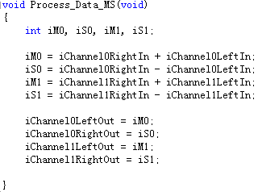

[问题 6.1] 你能听出左右声道有什么区别吗？你能发现这样处理还可以有什么应用吗？

答：(1) 可以听得出左右声道的区别。我们知道，左声道为和声道，因此声音很大；而右声道为差声道，声音较小，人声十分微弱。

(2) 这样的处理有着十分广泛的应用。举一个简单的例子，在通话过程中，我们可以首先传输一路信号：人声、噪声混叠的信号；同时传输另外一路信号：无人声、仅有噪声。且两路信号之间保持严格同步。这样我们即可使用两路信号作差实现噪声相消，进一步恢复出清晰的人声，提高通话的质量。当然这样的应用有很多，其思想在许多实际应用中都有所体现（例如模拟电路中的差分对结构等等），这里就不再一一列出了。

**7. 任务七 系统功能分析—— $Talk_Through$ 例程分析**

(1) 数据通路

使用通道 $SPORT0$ 进行数据传送，包括数据接收和发送，启动两条 $DMA$ 通道，分别接收和发送数据。

(2) 工作过程

数据从 $AD1836$ 进行采样，然后经过 $SPORT0$ 通道使用 $DMA2_0@BF561$ 存放于读入缓存器 $iRxBuffer1$，同时触发一次中断响应，相应端口输入数据被读入到对应的存储器地址空间

$$iChannel0LeftIn = iRxBuffer1[INTERNAL_(ADC_L0)];$$

$$iChannel0RightIn = iRxBuffer1[INTERNAL_(ADC_R0)];$$

$$iChannel1LeftIn = iRxBuffer1[INTERNAL_(ADC_L1)];$$

$$iChannel1RightIn = iRxBuffer1[INTERNAL_(ADC_R1)];$$

此时调用 $processdata()$ 处理数据，然后将数据写入输出数据对应的存储器地址空间 $iChannel0LeftOut$， $iChannel0RightOut$， $iChannel1LeftOut$ 和 $iChannel1RightOut$，这些变量又被转入发送缓存器 $iTxBuffer1$，同时通过 $DMA2_1@BF561$ 发送到 $1836$ 的相应 $DA$ 通道， 转换成模拟声音输出。

$$iTxBuffer1[INTERNAL_DAC_L0] = iChannel0LeftOut;$$

$$iTxBuffer1[INTERNAL_DAC_R0] = iChannel0RightOut;$$

$$iTxBuffer1[INTERNAL_DAC_L1] = iChannel1LeftOut;$$

$$iTxBuffer1[INTERNAL_DAC_R1] = iChannel1RightOut;$$

[问题 7.1] 分析程序的整体结构，程序由几部分组成，各完成什么功能？音频信号从模拟输入到模拟输出经过了哪些“路径”？

答：(1) 程序由三部分组成，依次是主程序、初始化函数、数据处理函数

(2) 主程序首先调用各个模块的初始化函数，从输入端口对模拟音频信号进行采样，而后经过 $SPORT0$ 通道使用 $DMA1$ 存放于缓存器中，触发中断相应。此后对数据进行和差处理并将输出结果写入存储器，再转入缓存器中，使用 $DMA2$ 发送至端口相应的 $DA$ 通道，转换成模拟声音输出。

[问题 7.2] 初始化函数具有通用性吗？为什么？

答：初始化函数具有部分通用性。初始化函数是对评估板上的元件进行参数设置和通路选取的过程。换言之，如果评估板相同，初始化函数就可以通用。然而，我们需要注意，这个通用并非生搬硬套。不同的程序使用的初始化函数必须相应地调节部分参数。

[问题 7.3] $SPI$、 $SPORT$、 $DMA$ 的操作代码和配置代码都在哪里可以看到？每个代码大体的作用是什么？

答：(1) 可以在 $Initialize.c$ 中看到

(2) $SPI$ 设置对应 $1836$ 的配置； $SPORT0$ 配置对应于 $1836$ 间的数据交换； $DMA1, DMA2$ 对应于 $SPORT0$ 与 $BF561$ 之间的数据交换。

**【实验小结】**

(1) $IDDE$ 有什么功能？

答：集成开发和调试环境（$IDDE$）的功能有以下几个方面

1. 源文件编辑；

2. 工程管理；

3. 代码产生（编辑器、汇编器、连接器、分配器和加载器）；

4. 工程编译链接选择；

5. 功能：从软件中获取硬件实现详情；

6. 工作空间管理；

7. 开发功能切换；

8. 多功能调试工具：联合编程源代码、运行命令行、设断点、查寄存器和存储器、对存储器绘图。

(2) $simulation, emulation, evaluation$ 的目的是什么？分别使用什么工具？

答： $simulation$ 的目的是软件仿真， $emulation$ 的目的是硬件仿真，而 $evaluation$ 的目的是硬件评估。

$simulation$ 使用的工具是软件集成开发环境 $IDDE$ 和软件仿真器 $simulator$。

$emulation$ 使用的工具是 $EZICE, In-Circuit Emulator \left(on-chip debugger\right)$。

$evaluation$ 使用的工具是评估板（$Evaluation board$）。

(3) 简述 $DSP$ 开发流程和软件建立过程。

答：1. 建立一个工程（）；

2. 配置工程选项（）；

3. 添加和编辑工程源文件（）；

4. 定义工程构建选项（）；

5. 构建调试版本的工程（）；

6. 建立一个调试平台加载可执行文件（）；

7. 运行和调试程序（）；

8. 构建一个执行版本的工程（$Build a release version of the project$）；

(4) 谈谈帮助系统在学习 $DSP$ 开发中的作用和你的体会。

答：作为一个初学者，如果希望快速熟悉 $DSP$ 的开发流程，帮助系统是我们的一个重要工具。帮助系统的使用简单易懂，类似于我们平时使用的搜索引擎，采用关键字检索的方式，十分简便地帮助我们找到希望了解的用法。帮助的资料有许多种类，如：处理器手册、 $VisualDSP++$ 软件和硬件手册、工程师笔记、问题解释、简短描述等。

(5) 本次实验中遇到的主要问题和收获，对课程和实验的建议。

答：今天是本学期的第一堂“基于数字信号处理器的系统设计”实验课。与之前所有实验课类似的是，我们首先熟悉了以后的实验开发平台—— $VisualDSP++$。由于这个平台与我们之前接触过的 $C$ 语言的平台基本相同，因此丝毫没有给我陌生的感觉。今天的实验内容相对比较简单，主要是依据实验指导书的指引步骤完成即可，没有太大的难度。

通过今天的实验，我对实验的开发板有了初步的认识，学习并且熟悉了相应的软件平台上的基本操作，对以后的实验流程有了一个初步的了解。同时，分组实验的模式使我们能够集思广益，在共同讨论、相互学习中取得进步。希望今天能给之后的一个学期打下扎实的基础，同时也希望能和身边的同学们共同走过难忘的一个学期的时光。

最后，诚挚感谢老师和助教在实验过程中予以我们小组的大力支持。

2014年10月20日